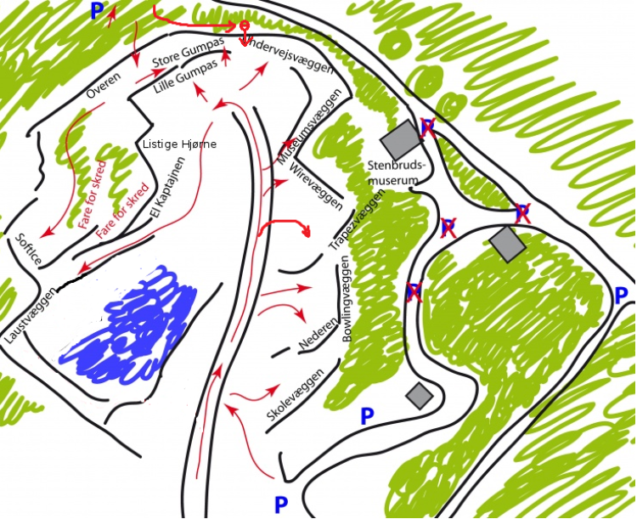
Der klatres i teams af to. Angiv dit navn, dit køn og jeres team navn i toppen af scorearket. Ruterne skal føres. Topreb er ikke tilladt. Alle klatrere skal bære hjelm under konkurrencen.
Du/I vælger selv hvilke ruter, du/I vil klatre – Generelt, jo flere ruter, jo flere point – Dog tæller kun de to højst scorende på hver gradering. Begge klatrere i teamet behøver ikke at klatre de samme ruter. Scoren udregnes for hver enkelt klatrer.
Du får point for enten at toppe en rute, eller at klippe 2. slynge eller højere på ruten. I scorearket skal du derfor enten klippe ud for ruten med O-løbs tang i toppen af ruten, eller notere det antal slynger, du nåede at klippe, inden du faldt af. Falder du på ruten, skal du fires helt ned og føre ruten forfra. Du må prøve ruten så mange gange du vil, men skal om bag i køen, hvis der er andre der står i kø til at klatre ruten. Notér kun dit bedste resultat på ruten.
Opdater også dine resultater på www.BotR.dk, ved at logge ind med dit brugernavn og password.
Det antal point du får for en rute, afhænger af dit ”handicap”. Jo bedre klatrer du er, jo færre point giver en rute. Til gengæld giver sværere ruter flere point. Angiv dit max flash på klippe indenfor de sidste to år. En dygtig klatrer kan vinde konkurrencen ved at klatre de svære ruter, mens en begynder kan vinde ved at prøve at klatre nogle af de ruter, der er lidt svære end det, vedkommende normalt klatrer, også selvom ruterne ikke toppes.
Har du klatret meget i Moseløkken Stenbrud før denne konkurrence, så vil du højst sandsynligt have prøvet nogle af konkurrenceruterne før. For at udjævne den fordel skal du Angive antal af klatredage i Moseløkken før starten på dette års Bornholm on the Rocks. Antallet af dage vil have en betydning for din samlede point score.
”Brug af belay slave betaler sig ikke”. Hvis den ene af de to klatrere i teamet klatrer 3 eller flere ruter mere end den anden klatrer, vil det have en negativ betydning for begge klatreres samlede point score.
Endelig ganges en faktor på dit resultat afhængig af hvor mange ruter der er med i konkurrencen på og under dit niveau, således at selv nybegyndere har en reel chance for at vinde konkurrencen.
Baseret på dit handicap giver ruterne flere eller færre point - se nedenstående tabel. Et eksempel. Er dit bedste flash på klippe indenfor de sidste 2 år f.eks. 6a, og du nu topper en 6a konkurrencerute (antal forsøg er underordnet), da vil du få 1,1*rutens top point 29,7 (27*1,1). Topper du en 5a rute, da får du 0,8*rutens top point 19,8 (24*0,8). Topper du en 7a rute, da får du 1,7* rutens top point 56,1 (33*1,7). Du får dog ikke kun point for at toppe en rute. Klipper du minimum 2. bolt på ruten giver det et forholdsmæssigt point. F.eks. på en 6c rute, hvor der er 4 bolte (under ankeret), og du klipper 2. bolt, da får du 2/4 dele af 80% af rutens point (de sidste 20% opnås kun ved at toppe ruten), hvilket giver 18,6 point (31*1,5*0,80/4*2). I alt for de fire ruter har du nu fået 123,6 point. Men da du har været i Moseløkken før, f.eks. 7 dage, korrigeres dit resultat med 0,98, og hvis din klatremakker har klatret 7 ruter – tre mere end dig - korrigeres med yderligere 0,95. Endelig er der i år 29 ruter med i konkurrencen, der er på eller under dit niveau (6a), hvorfor du ikke er får fordel af en begynderfaktor, hvorfor dit endelige resultat bliver 115,07.
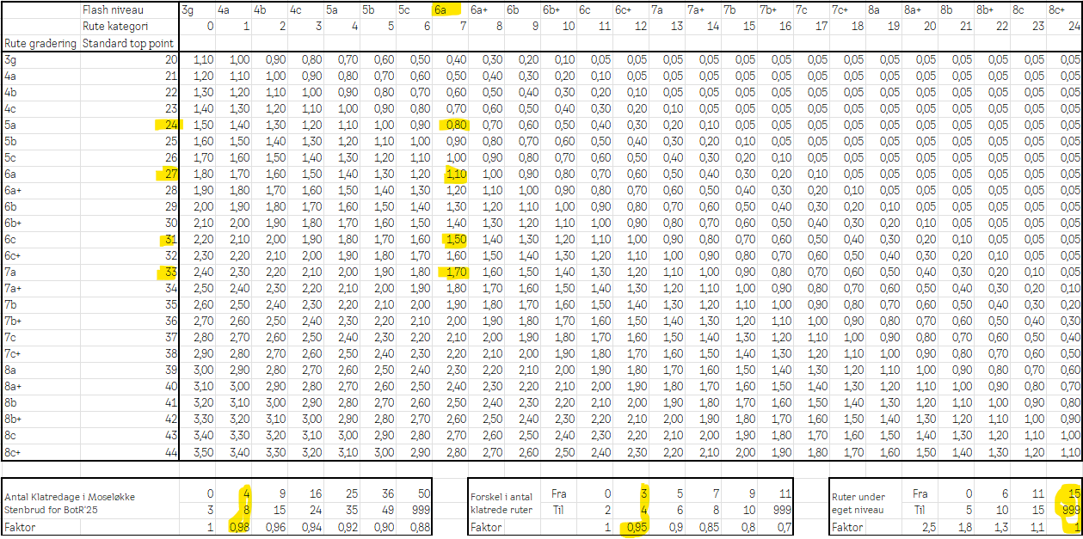
Husk at klatre Speed ruten og få noteret dit hurtigste forsøg. Ruten tæller ikke med i hovedkonkurrencen, men der er særskilt præmie til BotR’s hurtigste kvinde og mand.
Den første klatrer, der klatrer en rute, sætter slynger på ruten og lader dem hænge. Fra kl. 15.00, skal den sidste klatrer i køen til ruten tage slyngerne med ned og aflevere dem ved dommerbordet.
Konkurrencen slutter kl. 16. Påbegyndt klatrerute må klatres færdig indtil top eller fald.
Kl. 18.00 forventes de endelige resultater at foreligge. Hvis der er nogen, der har indsigelser til egne eller andres resultater, herunder observeret snyd, skal de indleveres til dommerne inden kl. 19.00.
Der er præmier til de tre bedste kvinder og de tre bedste mænd.
Evt. anvisninger fra dommerne skal følges. Tvivlsspørgsmål til fortolkning af reglerne kan rettes til - og afgøres alene af – dommerne. Overdommer: Laust Højmark, tlf. 23957119. Meddommere: Thomas Rosenberg, tlf. 51393023 og Yula Dalberg tlf. 20853055.

